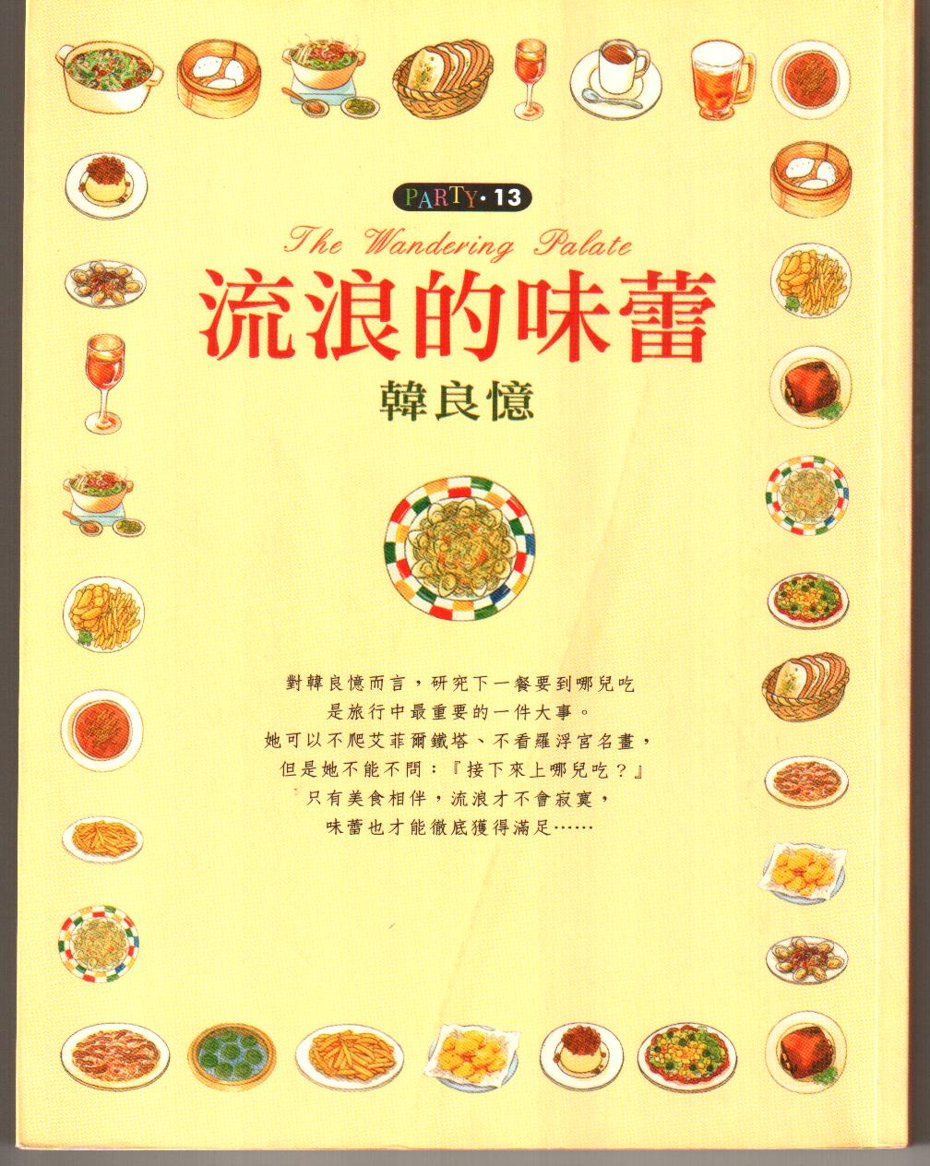
對一個『極端偏執的美食愛好者』而言，紐約蘇活區的提拉米蘇比自由女神像有味道！水都碼頭邊的冰淇淋店比百年建築更有致命的吸引力！法國阿爾薩斯老酒莊裡的酒的清新圓潤口感讓舌頭雙手投降！旅行途中，如果沒有喝上一杯十足維多利亞氣氛的英式下午茶，沒有將剛出爐的倫敦炸魚薯條塞入口中，沒有吃到法國左岸邊的牛肉河粉……
整個旅行就變得空空洞洞、坐立難安！因為美食就是──無可取代、想一嚐再嚐，非得再吃到不可的好滋味！讓韓良憶告訴你『接下來上哪裡吃？』才能讓味蕾徹底解放，不虛此『舌』！只要一口吞下薄鹽漬過的荷蘭新鮮鯡魚，整個人就彷彿置身湛藍海洋；吃到一入口便全身溫暖的京都雜炊小店，整個人頓時忘記疲累，招牌大小不重要，不知名的小館，通常能管住極端挑剔的味蕾……

